Shiftbase voorbeeldsjabloon  
Checklist partnerverlof  
  


# 

# Over dit voorbeeldsjabloon

Een goed georganiseerde aanpak van partnerverlof is een belangrijk onderdeel van een professionele HR-structuur. Het is van belang om een helder en gestructureerd proces te hanteren rondom het aanvragen, registreren en begeleiden van partnerverlof. Daarmee bied je duidelijkheid aan medewerkers én zorg je dat de wet- en regelgeving correct wordt toegepast binnen jouw organisatie.

In dit kader benadrukken we het nut van een gestandaardiseerde checklist. Deze checklist vereenvoudigt het proces en zorgt ervoor dat je alle belangrijke stappen op een overzichtelijke en consistente manier doorloopt. Denk aan wettelijke termijnen, administratieve voorbereiding en communicatie met de medewerker. Zo voorkom je misverstanden en bevorder je een soepele verlofregeling.

Een zorgvuldig samengestelde checklist helpt je om niets over het hoofd te zien. Van het informeren van medewerkers over hun rechten, tot het correct verwerken van het verlof in de planning en salarisadministratie – elk onderdeel draagt bij aan een positieve ervaring voor zowel de medewerker als de organisatie.

We begrijpen dat het regelen van partnerverlof complex kan zijn, zeker met veranderende wetgeving en verschillende soorten verlof. Daarom voorzien we je van een praktische checklist. Deze is ontworpen om je stap voor stap te ondersteunen bij het faciliteren van partnerverlof op een overzichtelijke, wettelijk juiste en betrokken manier.

# Voorbeeld Checklist Partnerverlof voor Werkgevers

### 1. Informeer medewerkers over hun recht op partnerverlof

* Verstrek heldere informatie bij indiensttreding
* Leg het verschil uit tussen geboorteverlof (1 week) en aanvullend partnerverlof (max. 5 weken)
* Licht de voorwaarden en aanvraagprocedure toe

### 2. Verzamel de benodigde gegevens

* Verklaring of bewijs van geboorte
* Gewenste verlofdata van de medewerker
* Inzicht in de gewenste spreiding van aanvullend verlof (binnen 6 maanden na geboorte)

### 3. Beoordeel de verlofaanvraag

* Controleer of de medewerker aan de voorwaarden voldoet (in loondienst, geboortedatum kind)
* Bespreek de impact op de planning met het team of leidinggevende
* Bevestig schriftelijk de goedkeuring of bespreek alternatieven bij bezwaren

### 4. Regel de administratie

* Verwerk het verlof in het HR- of verlofregistratiesysteem
* Meld aanvullend partnerverlof aan bij het UWV (indien van toepassing)
* Documenteer het verlof in het personeelsdossier

### 5. Communiceer intern

* Informeer collega’s over de afwezigheid (indien relevant)
* Stem vervanging of werkverdeling tijdig af
* Zorg voor duidelijke overdracht van lopende taken

### 6. Begeleid de medewerker bij terugkeer

* Plan een terugkeergesprek
* Vraag naar ervaringen en mogelijke aanpassingsbehoeften
* Evalueer samen of verdere ondersteuning nodig is (bijv. flexibel werken)

# 

# Probeer Shiftbase 14 dagen gratis uit.



Ontdek de uitgebreide HR-functies van Shiftbase en leer hoe je alle werknemersgegevens op één plek kunt beheren. Met Shiftbase kun je gedetailleerde analyses van jouw bedrijfsprestaties maken en waardevolle inzichten in jouw bedrijf verkrijgen. Profiteer van aanpasbare rapporten en dashboards die je een realtime overzicht geven van het hele bedrijf. Ervaar zelf hoe Shiftbase jouw HR-processen vereenvoudigt en je bedrijfsvoering optimaliseert.

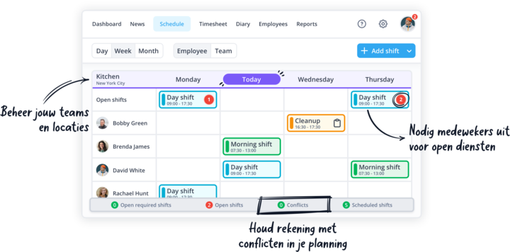

[NU GRATIS TESTEN](https://app.shiftbase.com/signup?plan=premium&language=nl&signup_cta_source=hero-main&signup_cta_url=https:%2F%2Fwww.shiftbase.com%2Fnl%2F)